Colegio República Argentina
O’Carrol # 850- Fono 72- 2230332
Rancagua
OBJETIVOS DE APRENDIZAJES Y CONTENIDO
SEMANA 18 DESDE EL 27 AL 31 DE JULIO
UNIDAD II: ¿Qué te hace especial y diferente?
Docente responsable
Bárbara Pérez Cabezas barbara.perez@colegio-republicaargentina.cl

Asignatura: Lenguaje y Comunicación Curso: 6° Básico
Querida estudiante:

Junto con saludar y esperando que te encuentres muy bien, le comento que esta semana se encuentra programada una evaluación formativa, para que puedas demostrar los avances que has tenido en este tiempo y las habilidades de comprensión lectora que has desarrollado.

Además, deberás desarrollarla preferentemente a través de un formulario que llegara a tu correo electrónico, con las instrucciones correspondientes.
La otra opción es desarrollarla de forma escrita y ENVIARLO al correo electrónico de tu profesora de asignatura.

Durante todo este periodo has realizado un trabajo increíble. Has leído distintos tipos de textos y reforzado todas tus habilidades de lectura.

Es importante que leas bien cada instrucción y contenido para que así desarrolles la evaluación de la mejor manera posible.

Recuerda siempre leer de forma pausada, respetando los signos de puntuación para que puedas comprender lo que el maravilloso mundo de la lectura tiene para ti.

Cualquier duda puedes enviarlas al correo señalado.
Un fuerte abrazo.

OBJETIVOS:
OA 3 Leer y familiarizarse con un amplio repertorio de literatura para aumentar su conocimiento del mundo, desarrollar su imaginación y reconocer su valor social y cultural.
OA 4 Analizar aspectos relevantes de las narraciones leídas para profundizar su comprensión.
Contenidos:
- Reconocer información explícita e implícita de textos narrativos y textos líricos.
- Reconocer elementos de narración.
- Secuenciar acciones dentro de una narración.
- Recordar la estructura de texto narrativo (Inicio, desarrollo y desenlace) para la creación del cuento.
- Reconocer elementos de fondo de textos líricos.

RECORDEMOS…
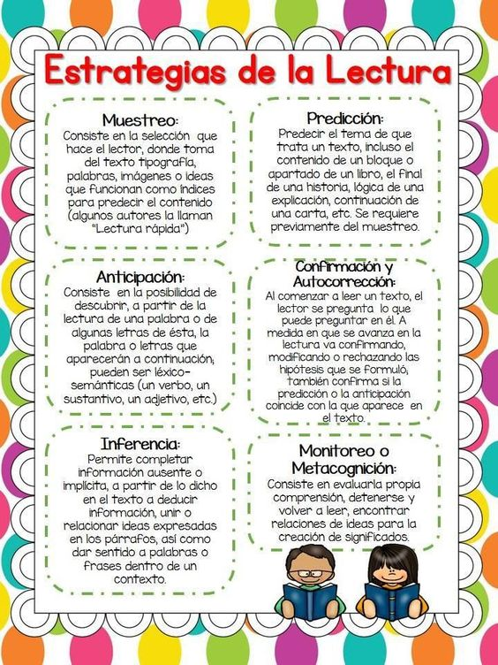
¡Ahora a trabajar!

